**江苏省高一物理必修一人教版（2019）——第四章运动和力的关系-第六节超重和失重同步优化**

**一、单选题**

1．某同学找了一个用过的易拉罐，在靠近底部的侧面打了一个小孔．用手指按住小孔的同时往罐里装满水，然后将易拉罐向上抛出，运动过程中罐底始终向下，空气阻力不计，下列说法正确的是(　　)

A．在易拉罐上升过程中，小孔中有水射出，水射出比罐静止时慢

B．在易拉罐下降过程中，小孔中有水射出，水射出比罐静止时快

C．在易拉罐上升、下降过程中，小孔中射出水的快慢都和罐静止时相同

D．在易拉罐上升、下降过程中，水都不会从小孔中射出

2．如图所示，质量为50kg的某同学站在升降机中的磅秤上，某一过程中该同学发现磅秤的示数为40kg，则在此过程中升降机的运动方式可能是：（　　）

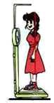

A．加速下降 B．加速上升 C．匀速上升 D．减速下降

3．一枚火箭由地面竖直向上发射，其速度和时间的关系图线如图所示，则（　　）

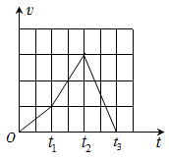

A．的时间内加速度的大小最大 B．的时间内，火箭处于失重状态

C．的时间内，火箭在向下降落 D．时刻火箭距地面最远

4．中国预计在2022年前后建成载人空间站，它是一个在轨组装成的具有中国特色的空间实验室系统。空间站可以长期驻留3人，随着航天员在空间站轨道舱内停留时间的增加，体育锻炼成了一个必不可少的环节，下列器材中适宜航天员在空间站轨道舱中进行锻炼的是（ ）

A．哑铃 B．跑步机 C．单杠 D．弹簧拉力器

5．日常生活中乘坐电梯时，或者站在体重计上做下蹲动作时，往往会发现体重计示数会发生变化，这就是我们常说的超重和失重现象。现在有一个同学站在力学传感器上完成下蹲动作，力学传感器示数变化如图所示。从图上看这位同学的重力约为（ ）

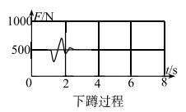

A．700N B．290N C．500N D．100N

6．如图所示，轻质弹簧的上端固定在电梯的天花板上，弹簧下端悬挂一个小铁球，在电梯运行时，乘客发现弹簧的伸长量比电梯静止时的伸长量大了，这一现象表明（ ）

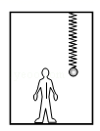

A．电梯一定是在下降 B．电梯一定是在上升

C．电梯的加速度方向一定是向下 D．乘客一定处在超重状态

7．轻质弹簧的上端固定在电梯的天花板上，弹簧下端悬挂一个小铁球，电梯中有质量为50kg的乘客，如图所示，在电梯运行时乘客发现轻质弹簧的伸长量是电梯静止时轻质弹簧的伸长量的一半，这一现象表明（*g*=10m/s2）（　　）

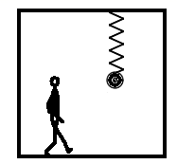

A．电梯此时一定加速下降 B．乘客一定处于超重状态

C．电梯此时的加速度一定是10m/s2 D．乘客对电梯地板的压力一定是250N

8．一位质量为50 kg的乘客乘坐电梯，*t*＝0时从地面由静止开始升到顶层用了10s的时间。电梯的加速度随时间的关系图线如图所示，其中加速度的正值表示方向向上，*g*取10 m/s2，由图可知（ ）

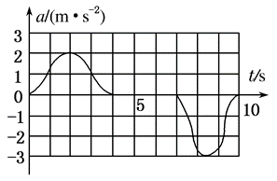

A．电梯地板给乘客的最大力大小为500 N B．乘客给地板的最小力大小为350 N

C．电梯加速到速度最大用时2s D．在7～8 s时间内，乘客对电梯的压力越来越大

9．如图所示，开口向下的“┍┑”形框架，两侧竖直杆光滑固定，上面水平横杆中点固定一定滑，两侧杆上套着的两滑块用轻绳绕过定滑轮相连，并处于静止状态，此时连接滑块*A*的绳与水平方向夹角为*θ*，连接滑块*B*的绳与水平方向的夹角为2*θ*，*A*、*B*两滑块的质量之比为( ).

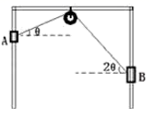

A．1：2cos*θ* B．2：sin*θ* C．2：cos*θ* D．1：2sin*θ*

10．在升降电梯内的地板上放一体重计，电梯静止时，某同学站在体重计上，体重计示数为50.0kg．若电梯运动中的某一段时间内，该同学发现体重计示数为如图所示的40.0kg，则在这段时间内（重力加速度为g）（ ）

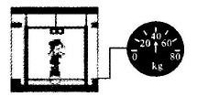

A．该同学所受的重力变小了 B．电梯一定在竖直向下运动

C．该同学对体重计的压力小于体重计对她的支持力 D．电梯的加速度大小为0.2g，方向一定竖直向下

11．如图甲所示，轻弹簧竖直固定在水平面上，一质量为*m*=0.2kg的小球从弹簧上端某高度处自由下落，从它接触弹簧到弹簧压缩至最短的过程中（弹簧始终在弹性限度内），其速度*v*和弹簧压缩量∆*x*的函数图象如图乙所示，其中*A*为曲线的最高点，小球和弹簧接触瞬间的机械能损失不计，取重力加速度*g*=10m/s2，则下列说法中正确的是（　　）

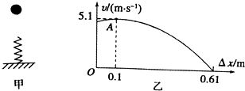

A．该弹簧的劲度系数为15N/m B．当∆*x*=0.3m时，小球处于失重状态

C．小球刚接触弹簧时速度最大 D．从接触弹簧到压缩至最短的过程中，小球的加速度先减小后增大

12．如图所示，四个质量、形状相同的斜面体放在粗糙的水平面上，将四个质量相同的物块放在斜面顶端，因物块与斜面的摩擦力不同，四个物块运动情况不同。A物块放上后匀加速下滑，B物块获一初速度后匀速下滑，C物块获一初速度后匀减速下滑，D物块放上后静止在斜面上。若在上述四种情况下斜面体均保持静止且对地面的压力依次为*F*1、*F*2、*F*3、*F*4，则它们的大小关系是（　　）

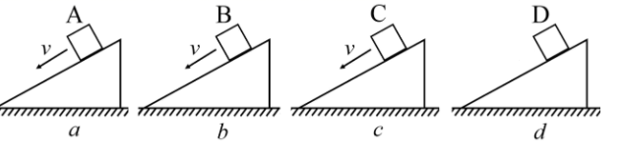

A．*F*1=*F*2=*F*3=*F*4 B．*F*1＞*F*2＞*F*3＞*F*4

C．*F*1＜*F*2=*F*4＜*F*3 D．*F*1=*F*3＜*F*2＜*F*4

**二、填空题**

13．一质量为*m*的小球， 用细线悬挂在电梯的天花板上， 当电梯以*g*（*g*为重力加速度）的加速度竖直下降时， 则物体处于________状态（填“超重”或“失重”）。细线对物体的拉力为____________。

14．当物体__________或__________时，物体对支持物的压力或对悬挂物的拉力大于所受重力的现象叫做超重；当物体__________或__________时，物体对支持物的压力或对悬挂物的拉力小于所受重力的现象叫做失重；物体对支持物的压力，或对悬挂物的拉力为__________的情况叫做完全失重.

15．图中的实线是某同学利用力传感器悬挂一砝码在竖直方向运动时，数据采集器记录下的力传感器中拉力的大小变化情况．从图中可以知道该砝码的重力约为________N，*A*、*B、C、D*四段图线中砝码处于超重状态的为________，处于失重状态的为________．

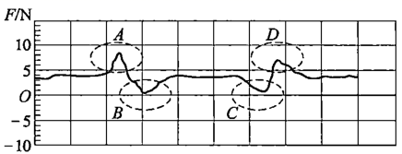

16．电梯中有一个倾角为*θ*的粗糙斜面，质量为*m*的物体静止在斜面上如图所示．当电梯静止时，物体受到的斜面的支持力为*N*0，斜面对它的静摩擦力为*f*0；当电梯经加速度*a*竖直向上做匀加速运动时，物体仍（相对）静止在斜面上；这时斜面对物体的支持力比*N*0增加了________________，斜面对物体的静摩擦力比f0增加了___________，物体“超重”__________________．

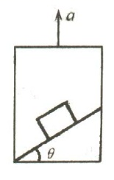

**三、解答题**

17．质量为60kg的人，站在升降机中的体重计上，当升降机做下列各种运动时，体重计的读数各是多少？（取g=10m/s2）

（1）升降机匀速上升；

（2）升降机以4m/s2的加速度加速上升；

（3）升降机以5m/s2的加速度加速下降．

18．如图所示，长*L*＝1.6m、质量*M*＝2kg的木板静置于光滑水平面上，质量*m*＝1kg的小物块放在木板的右端，木板和物块间的动摩擦因数*μ*＝0.2。现对木板施加一水平向右的拉力*F*，取*g*＝10m/s2。

(1)求使物块不掉下去的最大拉力*F*；

(2)如果把这个板块模型放到竖直方向运动的升降机里，作用在木板上的拉力*F*＝12N恒定不变，要使物块不相对木板滑动，升降机的加速度*ay*应满足什么条件？如果升降机在下降，则升降机做什么性质的运动？

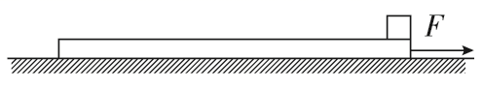

19．明理同学平时注意锻炼身体，力量较大，最多能提起m=50kg的物体．一重物放置在倾角θ=15°的粗糙斜坡上，重物与斜坡间的摩擦因数为 $u=\frac{\sqrt{3}}{3}≈0.58$ 试求该同学向上拉动的重物质量M的最大值？

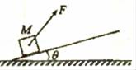

**参考答案**

1．D

【详解】

将易拉罐竖直向上抛出后，由于空气阻力不计，易拉罐及水的加速度等于重力加速度，处于完全失重状态，易拉罐中各层水之间没有压力，在整体过程中，水都不会从洞中射出，故ABC错误，D正确．

2．A

【详解】

因该磅秤的示数小于体重，可知该同学失重，可知加速度向下，则电梯可能加速下降或者减速上升。

故选A。

3．B

【详解】

A．因*v-t*线的斜率等于加速度，可知*t*2-*t*3的时间内，火箭的加速度大小最大，故A错误；

BC．*t*2～*t*3时间内，火箭的加速度为负值，方向竖直向下，火箭向上减速，处于失重状态，故B正确，C错误；

D．由于火箭一直向上运动，则*t*3时刻火箭距地面最远，故D错误。

故选B。

4．D

【详解】

在空间站轨道舱内，所有的物体均处于完全失重状态，航天员利用哑铃、跑步机、单杠进行锻炼均与重力有关，故无法使用，而弹簧拉力器锻炼的是人肌肉的伸缩和舒张力，与重力无关，故ABC错误，D正确。

故选D。

5．C

【详解】

人站立在体重计上不动或下蹲完成时，体重计的示数等于人的重力；由图可知，人的重力应为500N，故C正确，ABD错误。

故选C。

6．D

【详解】

在电梯运行时，乘客发现弹簧的伸长量比电梯静止时的伸长量大了，说明小球处于超重状态，即乘客处于超重状态，即加速度向上，所以电梯可以加速上升或者减速下降，故D正确ABC错误；

故选D。

7．D

【详解】

ABC．电梯静止不动时，小球受力平衡，有：

*mg*=*kx*

电梯运行时弹簧的伸长量比电梯静止时小，说明弹力变小了，根据牛顿第二定律：



解得：*a*=5 m/s2，加速度向下，电梯可能加速下降或减速上升，乘客处于失重状态，ABC错误；

D．以乘客为研究对象，根据牛顿第二定律可得：

*mg*-*F*N=*ma*

根据牛顿第三定律可知乘客对地板的压力大小为：

*F*压=*F*N=*mg*-*ma*=500N-250N=250N

D正确。

故选D。

8．B

【详解】

A． 超重且加速度最大，电梯对乘客的支持力最大，由牛顿第二定律可得





电梯地板给乘客的最大力大小为600 N，故A错误；

B．当加速度 电梯地板给乘客的支持力最小，由牛顿第二定律可得





由牛顿第三定律可知乘客给地板的最小力大小也为350 N，故B正确；

C．电梯加速到速度最大用时4s，故C错误；

D．在7～8 s时间内， 乘客处于平衡状态，对电梯的压力等于重力大小不变，故D错误。

故选择B选项。

9．A

【详解】

设绳的拉力为F，对两个滑块分别受力分析，如图所示，

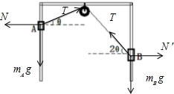

根据力的平衡可知：





因此：



A. 1:2cosθ与分析相符，符合题意；

B. 2:sinθ与分析不符，不符合题意；

C. 2:cosθ与分析不符，不符合题意；

D. 1:2sinθ与分析不符，不符合题意；

10．D

【详解】

A、同学在这段时间内处于失重状态，是由于他对体重计的压力变小了，而她的重力没有改变，故A错误；

BD、以竖直向下为正方向，有：mg-F=ma，即50g-40g=50a，解得a=0.2g，方向竖直向下，但速度方向可能是竖直向上，也可能是竖直向下，故B错误，故D正确；

C、对体重计的压力与体重计对她的支持力是一对作用力与反作用力，大小一定相等，故C错误；

故选D．

11．D

【详解】

AC．由小球的速度图象知，开始小球的速度增大，说明小球的重力大于弹簧对它的弹力，当△*x*为0.1m时，小球的速度最大，然后减小，说明当△*x*为0.1m时，小球的重力等于弹簧对它的弹力。则有



解得



选项AC错误；

B．当△*x*=0.3m时，物体的速度减小，加速度向上，说明物体处于超重状态，选项B错误；

D．图中的斜率表示加速度，则由图可知，从接触弹簧到压缩至最短的过程中，小球的加速度先减小后增大，选项D正确。

故选D。

12．C

【详解】

设物体和斜面的总重力为*G*。

A物体匀加速下滑，加速度沿斜面向下，具有竖直向下的分加速度，存在失重现象，则

*F*1＜*G*

B物体匀速下滑，合力为零，斜面保持静止状态，合力也为零，则系统的合力也为零，故

*F*2=*G*

C物体匀减速下滑，加速度沿斜面向上，具有竖直向上的分加速度，存在超重现象，则

*F*3＞*G*

D物体静止在斜面上，合力为零，斜面保持静止状态，合力也为零，则系统的合力也为零，故

*F*4=*G*

故有

*F*1＜*F*2=*F*4＜*F*3

故选C。

13．失重 

【详解】

设绳的拉力为*F*，由牛顿第二定律得



解得



*F*小于物体的重力，是失重状态。

14．加速上升 减速下降 加速下降 减速上升 零

【详解】

[1]当物体加速上升或减速下降时，物体对支持物的压力或对悬挂物的拉力大于所受重力的现象叫做超重；

[2]当物体加速下降或减速上升时，物体对支持物的压力或对悬挂物的拉力大于所受重力的现象叫做失重；

[3]物体对支持物的压力，或对悬挂物的拉力为0的情况叫做完全失重。

15．4 AD BC

【详解】

[1]．由图可知砝码处于平衡状态时，力传感器的示数约为4N，故砝码重力约为4N；

[2][3]．从图上很容易判断*A、D*两点力传感器的示数大于砝码实际重力，处于超重状态，*B*、*C*两点力传感器示数小于实际重力，处于失重状态．

16．  

【详解】

静止时有 mgsinθ=f0 mgcosθ=N0

上升过程建立如图的坐标系：

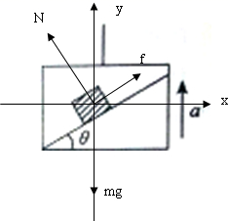

对物体分析，在水平方向上有：Nsinθ=fcosθ，

在竖直方向上有：Ncosθ+fsinθ−mg=ma，

联立解得f=m(g+a)sinθ，则N=m(g+a)cosθ.

斜面对物体的支持力比N0增加了N0'-N0=macosθ

斜面对物体的静摩擦力比f0增加了f0'-f0=masinθ

斜面对物体的作用力为F，根据牛顿第二定律：F-mg=ma，F=mg+ma

物体超重ma

17．（1） (2) (3)

【详解】

人站在升降机中的体重计上受重力和支持力.

(1)当升降机匀速上升时，由平衡条件得

*FN*－*G*＝0

所以，人受到的支持力

*FN*＝*G*＝*mg*＝60×10 N＝600 N.

根据牛顿第三定律，人对体重计的压力即体重计的示数为600 N.

(2)当升降机以4 m/s2的加速度加速上升时，根据牛顿第二定律

*FN*－*G*＝*ma*

*FN*＝*G*＋*ma*＝*m*（*g*＋*a*）＝60×（10＋4）N＝840 N

此时体重计的示数为840N，大于人的重力600 N，人处于超重状态.

(3)当升降机以5 m/s2的加速度加速下降时，据牛顿第二定律可得

*mg*-*FN*＝*ma*，

所以

*FN*＝*mg*-*ma*＝*m*（*g*-*a*）＝60×（10-5）N＝300 N

此时体重计的示数为300 N，小于人本身的重力，人处于失重状态.

18．(1)*F*＝6N；(2)若要不滑动，要求升降机的加速度*ay*≥10m/s*2*，方向竖直向上；如果升降机在下降，则升降机在以*ay*≥10m/s*2*的加速度匀减速下降

【详解】

(1)物块不掉下去的最大拉力，其存在的临界条件必是物块与木板具有共同的最大加速度*a*1。

对物块，最大加速度



对整体，使物块不掉下去的最大拉力

*F*＝(*M*＋*m*)*a*1=6N

(2)当*F*＝12N时，若物块不掉下，设整体的水平加速度为*a*2

*F*＝(*M*＋*m*)*a*2

解得

*a*2＝4m/s2

物块此时受最大静摩擦力

*f*m*=ma*2=*μF*N

解得

*F*N*=*20N

物块处于超重状态，设恰好不滑动时，升降机竖直方向的加速度为*a*3，以竖直向上为正方向，则

*F*N*-mg=ma*3

解得

*a*3*=*10m/s2

若要不滑动，要求升降机的加速度

*ay≥*10m/s2

方向竖直向上。如果升降机在下降，则升降机在以*ay≥*10m/s*2*的加速度匀减速下降。

19． $\sqrt{2}m$

【详解】

由题意可知，该同学的最大拉力：F=mg

设该同学与斜面方向的夹角是β的时候拉动的物体的最大质量是M，对物体受力分析知：

垂直于斜面的方向：FN+Fsinβ=Mgcosθ

沿斜面的方向：Fcosβ=f+Mgsinθ

若恰好拉动物体，则有：f=μFN

联立解得： $M=\frac{F(cosβ+μsinβ)}{g(μcosθ+sinθ)}$

令μ=tanα，代入上式可得： $M=\frac{Fcos(β−α)}{gsin(θ+α)}$

要使该同学向上拉动的物体的质量最大，上式分子取最大值，即：

cos（β﹣α）=1

由μ=tanα= $\frac{\sqrt{3}}{3}$

可得：α=30°

联立以上各式得：Mmax=